Алтайский государственный университет
Ботанический институт им. В. Л. Комарова РАН
Центральный Сибирский ботанический сад СО РАН
Алтайское отделение Русского ботанического общества

Восьмая международная научно-практическая конференция
«Проблемы ботаники Южной Сибири и Монголии»
Барнаул, 19-22 октября 2009 года
первое Информационное письмо

Дорогие коллеги!

Приглашаем Вас принять участие в работе Восьмой международной научно-практической конференции «Проблемы ботаники Южной Сибири и Монголии», которая будет проходить в Барнауле 19-22 октября 2009 года и ставит своей целью привлечение Российской и международной ботанической общественности к решению проблем ботаники Южной Сибири и Монголии, обнародование результатов ботанических исследований. Конференция посвящена 30-летию Южно-Сибирского ботанического сада Алтайского госуниверситета, 85-летию со дня рождения И.В. Верещагиной и 35-летию Биологического факультета Алтайского госуниверситета.

К участию особенно приглашаются молодые учёные образовательных и академических структур.

На конференцию принимаются материалы по следующим направлениям:
- роль ботанических садов в изучении и сохранении биоразнообразия растений;
- научное и краеведческое наследие В.И. Верещагина и И.В. Верещагиной;
- флора Южной Сибири, Монголии и сопредельных территорий;
- систематика отдельных таксонов;
- геоботаника и ресурсоведение;
- морфология и биология отдельных видов;
- молекулярные методы в исследовании растений и фитоиндикация;
- экология
- охрана растений.

Формы докладов
В рамках конференции запланированы устные, стендовые доклады.
Издание материалов конференции
По итогам конференции предполагается издание сборника трудов.
Для публикации принимаются:
- статьи объёмом от 2 страниц с таблицами, рисунками и списком литературы.

Рабочий язык
Рабочий язык конференции – русский и английский.

Желающим участвовать в работе конференции и опубликовать свои материалы необходимо выслать в адрес оргкомитета:
- анкету-заявку;
- текст статьи (электронный вариант).
Вместе со статьёй необходимо выслать презентациию доклада в формате *.pdf тем авторам, кто планирует выступать на конференции.

Срок предоставления материалов –

до 30 августа 2009 года

Требования к тексту статей
1. Статьи представляются в электронном виде на e-mail: asiabot2009@mail.ru.
2. Используемые текстовые редакторы:
- Word for Windows (предпочтителен формат *.rtf).
3. Требования к тексту, представленному в Word for Windows (для электронного вида):
- шрифт – Times New Roman Cyr, 12 pt. 1,5 интервала
- поля по 2 см
- текст неформатированный, без абзацных отступов и переносов;
- абзацы разделяются пробельной строкой;
- без выделения шрифтами (жирный, курсив и т.д.) и употребления спецсимволов (°, иероглифы и т.д.). Выделения и спецсимволы отмечаются в распечатке оригинала статьи, при этом делается пометка на полях.
4. Структура статьи:
- УДК,
- инициалы и фамилия авторов строчными буквами (на русском и английском языках),
- название заглавными буквами (на русском и английском языках),
- собственно текст статьи,
- список литературы,
- таблицы с заголовками,
- подписи к рисункам,
- рефераты на русском и английском языках,
- сведения об авторе (-ах) (фамилия, имя, отчество; место работы; должность; почтовый адрес, e-mail, телефон, факс).
5. Рисунки и фотографии представляются в электронном виде (только чёрно-белые) (формат BMP, PCX, TIF, JPG) и должны иметь подписи и обозначения. Все линии и точки на рисунках должны быть ясно видны, а при уменьшении не должны сливаться.
6. При использовании в тексте сокращений (кроме общепринятых) необходимо давать их расшифровку (в тексте или в примечаниях).
7. Ссылки на литературу даются в тексте в скобках (фамилия, год). Сам список литературы под заголовком “ЛИТЕРАТУРА” приводится после основного текста (сначала приводятся работы на русском языке в алфавитном порядке, затем иностранных авторов в латинском алфавите). Оформляется список следующим образом:
а) для журнальных статей и других периодических изданий даются фамилия и инициалы автора, название его работы, полное или общепринятое сокращенное название журнала (или другого периодического издания), год, номер тома, выпуска, страница (или страницы);
б) для книг, монографий – фамилия и инициалы автора, полное название источника, место издания, год издания и страницы;
в) для сборников научных статей и трудов конференций – фамилия и инициалы автора, название его работы, полное название источника (сборника), место издания, год издания и страницы;
г) ссылки на неопубликованные работы не допускаются.
8. Латинские названия растений должны быть приведены по новейшим источникам (это не касается понимания границ таксонов).
9. Статьи, не соответствующие указанным требованиям, приниматься к публикации не будут.

Оргкомитет оставляет за собой право отклонять публикации,
не соответствующие тематике конференции

Организационный взнос будет определен во втором информационном письме.

Анкета-заявка (asiabot2009@mail.ru)
1. Фамилия, имя, отчество, год рождения.
2. Название учреждения, почтовый адрес с индексом, должность, научное звание.
3. Телефон, факс с кодом города.
4. Адрес электронной почты.
5. Домашний адрес и телефон.
6. Предполагаемая тема публикации и форма доклада (устный, стендовый).
7. Планируется ли приезд.

По всем организационным вопросам обращаться к секретарю оргкомитета (asiabot2009@mail.ru)
Предпочтительная форма связи – электронная почта

Организационный комитет:

Камелин Р. В. – член-корр. РАН, профессор (С.-Петербург) – председатель
Шмаков А. И. – д. б. н., профессор (Барнаул) – зам. председателя
Копытина Т. М. – к. б. н. (Барнаул) – секретарь

Горовой П. Г. – акад. РАН, профессор (Владивосток)
Цвелев Н. Н. – член-корр. РАН, профессор (С.-Петербург)
Павлов В. Н. – член-корр. РАН, профессор (Москва)
Новиков В. С. – д. б. н., профессор (Москва)
Седельников В. П. – д. б. н., профессор (Новосибирск)
Красноборов И. М. – д. б. н., профессор (Новосибирск)
Малышев Л. И. – д. б. н., профессор (Новосибирск)
Виане Р. – д. б. н., профессор (Бельгия)
Фризен Н. В. – д. б. н., профессор (Германия)
Кондо К. – д. б. н., профессор (Япония)
Ревушкин А. С. – д. б. н., профессор (Томск)
Гуреева И. И. – д. б. н., профессор (Томск)
Бекет У. – д. б. н. (Монголия)
Намзалов Б. Б. – д. б. н., профессор (Улан-Удэ)
Терёхина Т. А. – д. б. н., профессор (Барнаул)
Дорофеев В. И. – д. б. н., профессор (С.-Петербург)
Соколова Г.Г. – д. б. н., профессор (Барнаул)
Гельтман Д. В. – к. б. н. (С.-Петербург)
Зарубина Е.Ю. – к. б. н. (Барнаул)
Смирнов С. В. – к. б. н. (Барнаул)
Куцев М. Г. – к. б. н. (Барнаул)
Костюков С.А. – технический редактор (Барнаул)
Белкин Д. Л. – технический секретарь конференции (Барнаул)
Иванова М. С. – технический секретарь конференции (Барнаул)

Контактные адреса оргкомитета
656049, Барнаул, пр. Ленина, 61
Алтайский госуниверситет
Южно-Сибирский ботанический сад
Оргкомитет конференции
Копытиной Татьяне Михайловне

Тел.: 3852 36 73 27
3852 36 86 39
Факс: 3852 67 09 28

E-mail: asiabot2009@mail.ru
сайт http://www.ssbg.asu.ru

Оргкомитет будет благодарен за распространение этого письма заинтересованным лицам

Дополнительная информация

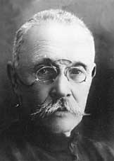
Виктор Иванович Верещагин
(1871-1956)
Известный сибирский краевед, ботаник, исследователь Алтая, Алтайского края, Казахстана. Родился в с. Турны Валдайского у. Новгородской губ. в семье священника. После окончания Петербургского университета в 1899 г. приехал в Барнаул. Преподавал естествознание в реальном училище, после 1920 - в 4-й сов. школе, на рабфаке, в педагогическом и с.-х. техникумах. Одновременно был сотрудником Барнаульского краеведческого музея, где создал ботанический отдел. Был членом Общества любителей исследования Алтая, организатор 1-й Алтайской краеведческой конференции (1925), участник съезда Общества изучения Сибири и ее производительных сил (1926). Автор более 40 печатных трудов. 15 работ все еще не опубликованы. В 1947 по совокупности работ В. присуждена ученая степень канд. биол. наук, звание доцента. Его именем названо 7 видов растений, 2 вида насекомых, улица в Барнауле.

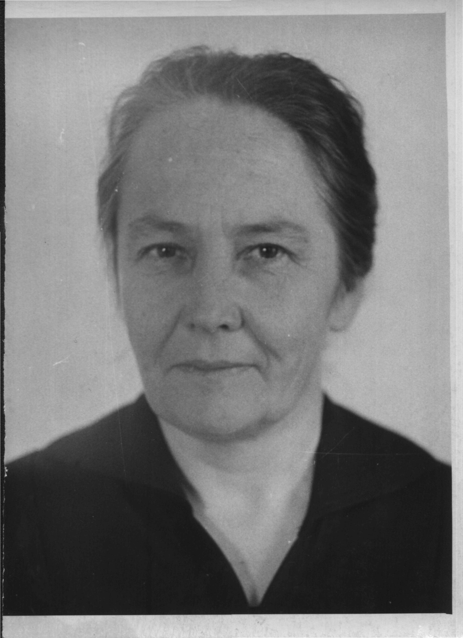
Ирина Викторовна Верещагина
(1924-2008)
Ученый-цветовод, канд. с.-х. наук (1959). Дочь В.И. Верещагина. Родилась в 1924 г. в Барнауле. С 1946 после окончания Всесоюзного плодоовощного института им. И.В. Мичурина работала в Барнауле в НИИ садоводства Сибири им. М.А. Лисавенко. Принимала участие в создании и развитии ботанического сада АлтГУ. В последние годы жизни работала старшим научным сотрудником отдела декоративного садоводства НИИ садоводства Сибири. Свыше полувека занималась интродукцией и сортоизучением цветочных растений. Совершила более 30 экспедиций, в т.ч. на Дальний Восток, Кавказ, в Крым, Прибалтику, Якутию, в результате получены новые сведения по созданию ассортимента, перезимовки и развития многолетников в условиях Алтайского края, по биоморфологическим особенностям, способам размножения и технологии выращивания новых видов. Автор 14 книг и брошюр, 10 рекомендаций и около 100 статей. Награждена орденом "Знак Почета", тремя медалями, двумя серебряными медалями ВСХВ.

